ｽﾍﾟｸﾄﾙﾗﾍﾞﾙ: ｽﾍﾟｸﾄﾙ 1

ﾗｲﾌﾞﾀｲﾑ 120.0 s

収集ｼﾞｵﾒﾄﾘ[度] :

試料傾斜角 = 0.0

方位角 = 0.0

ｴﾚﾍﾞｰｼｮﾝ = 30.0

加速電圧 = 10.00 kV

ｽﾍﾟｸﾄﾙ全ｶｳﾝﾄ数 = 115346

|  |  |  |  |
| --- | --- | --- | --- |
| ｻﾝﾌﾟﾙﾃﾞｰﾀ : | ｴﾈﾙｷﾞｰ[eV] | 分解能[eV] | ｶｳﾝﾄ数 |
| ｽﾄﾛｰﾌﾞ : | 3.8 | 51.62 | 1204230 |
|  |  |  |  |

定量最適化がおこなわれていません

ｽﾍﾟｸﾄﾙ処理 :

省略されたﾋﾟｰｸはありません

処理ｵﾌﾟｼｮﾝ : 酸素 ｽﾄｲｷｵﾒﾄﾘ (ﾉｰﾏﾗｲｽﾞ)

繰り返し回数 = 2

ｽﾀﾝﾀﾞｰﾄﾞ :

Na Albite 1999/06/01

Mg MgO 1999/06/01

Al Al2O3 1999/06/01

Si SiO2 1999/06/01

P GaP 1999/06/01

S FeS2 1999/06/01

K MAD-10 Feldspar 1999/06/01

Ca Wollastonite 1999/06/01

Cr Cr 1999/06/01

Mn Mn 1999/06/01

Fe Fe 1999/06/01

Ni Ni 1999/06/01

|  |  |  |  |  |  |
| --- | --- | --- | --- | --- | --- |
| 元素 | 質量濃度 | 原子数 | 化合物 | 化学式 |  |
|  | [%] | 濃度[%] | 濃度[%] |  |  |
| Na K | -25.32 | -24.55 | -34.13 | Na2O |  |
| Mg K | 33.43 | 30.65 | 55.43 | MgO |  |
| Al K | 0.46 | 0.38 | 0.87 | Al2O3 |  |
| Si K | 24.66 | 19.57 | 52.75 | SiO2 |  |
| P K | -0.21 | -0.15 | -0.48 | P2O5 |  |
| S K | 0.07 | 0.05 | 0.18 | SO3 |  |
| K K | -0.36 | -0.21 | -0.43 | K2O |  |
| Ca K | -0.21 | -0.12 | -0.29 | CaO |  |
| Cr K | 2.39 | 1.02 | 3.49 | Cr2O3 |  |
| Mn K | -0.22 | -0.09 | -0.28 | MnO |  |
| Fe K | 22.36 | 8.92 | 28.76 | FeO |  |
| Ni K | -4.61 | -1.75 | -5.86 | NiO |  |
| O | 47.56 | 66.26 |  |  |  |
| ﾄｰﾀﾙ | 100.00 |  |  |  |  |

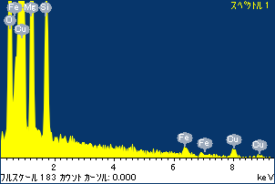

ﾌﾟﾛｼﾞｪｸﾄ : ﾌﾟﾛｼﾞｪｸﾄ 1

ｵｰﾅｰ : Administrator

領域 分析領域 8

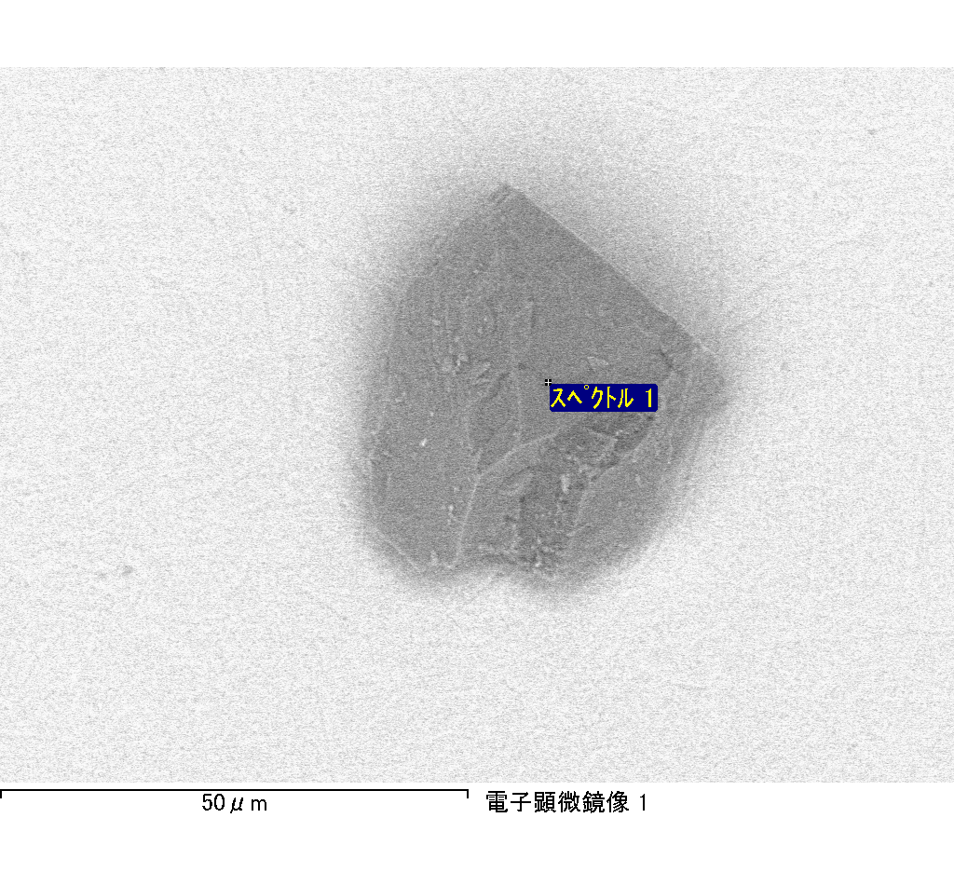

ｽﾍﾟｸﾄﾙﾗﾍﾞﾙ: ｽﾍﾟｸﾄﾙ 3

ﾗｲﾌﾞﾀｲﾑ 120.0 s

収集ｼﾞｵﾒﾄﾘ[度] :

試料傾斜角 = 0.0

方位角 = 0.0

ｴﾚﾍﾞｰｼｮﾝ = 30.0

加速電圧 = 10.00 kV

ｽﾍﾟｸﾄﾙ全ｶｳﾝﾄ数 = 114976

|  |  |  |  |
| --- | --- | --- | --- |
| ｻﾝﾌﾟﾙﾃﾞｰﾀ : | ｴﾈﾙｷﾞｰ[eV] | 分解能[eV] | ｶｳﾝﾄ数 |
| ｽﾄﾛｰﾌﾞ : | 3.8 | 51.71 | 1204503 |
|  |  |  |  |

定量最適化がおこなわれていません

ｽﾍﾟｸﾄﾙ処理 :

省略されたﾋﾟｰｸはありません

処理ｵﾌﾟｼｮﾝ : 酸素 ｽﾄｲｷｵﾒﾄﾘ (ﾉｰﾏﾗｲｽﾞ)

繰り返し回数 = 2

ｽﾀﾝﾀﾞｰﾄﾞ :

Na Albite 1999/06/01

Mg MgO 1999/06/01

Al Al2O3 1999/06/01

Si SiO2 1999/06/01

P GaP 1999/06/01

S FeS2 1999/06/01

K MAD-10 Feldspar 1999/06/01

Ca Wollastonite 1999/06/01

Cr Cr 1999/06/01

Mn Mn 1999/06/01

Fe Fe 1999/06/01

Ni Ni 1999/06/01

|  |  |  |  |  |  |
| --- | --- | --- | --- | --- | --- |
| 元素 | 質量濃度 | 原子数 | 化合物 | 化学式 |  |
|  | [%] | 濃度[%] | 濃度[%] |  |  |
| Na K | -15.51 | -13.69 | -20.90 | Na2O |  |
| Mg K | 3.37 | 2.82 | 5.59 | MgO |  |
| Al K | 14.10 | 10.61 | 26.64 | Al2O3 |  |
| Si K | 38.06 | 27.51 | 81.41 | SiO2 |  |
| P K | -0.29 | -0.19 | -0.67 | P2O5 |  |
| S K | 0.74 | 0.47 | 1.85 | SO3 |  |
| K K | 1.08 | 0.56 | 1.30 | K2O |  |
| Ca K | 0.94 | 0.48 | 1.31 | CaO |  |
| Cr K | 3.72 | 1.45 | 5.44 | Cr2O3 |  |
| Mn K | -0.43 | -0.16 | -0.56 | MnO |  |
| Fe K | 11.70 | 4.25 | 15.05 | FeO |  |
| Ni K | -12.95 | -4.48 | -16.48 | NiO |  |
| O | 55.47 | 70.38 |  |  |  |
| ﾄｰﾀﾙ | 100.00 |  |  |  |  |

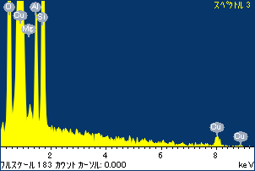

ﾌﾟﾛｼﾞｪｸﾄ : ﾌﾟﾛｼﾞｪｸﾄ 1

ｵｰﾅｰ : Administrator

領域 分析領域 8

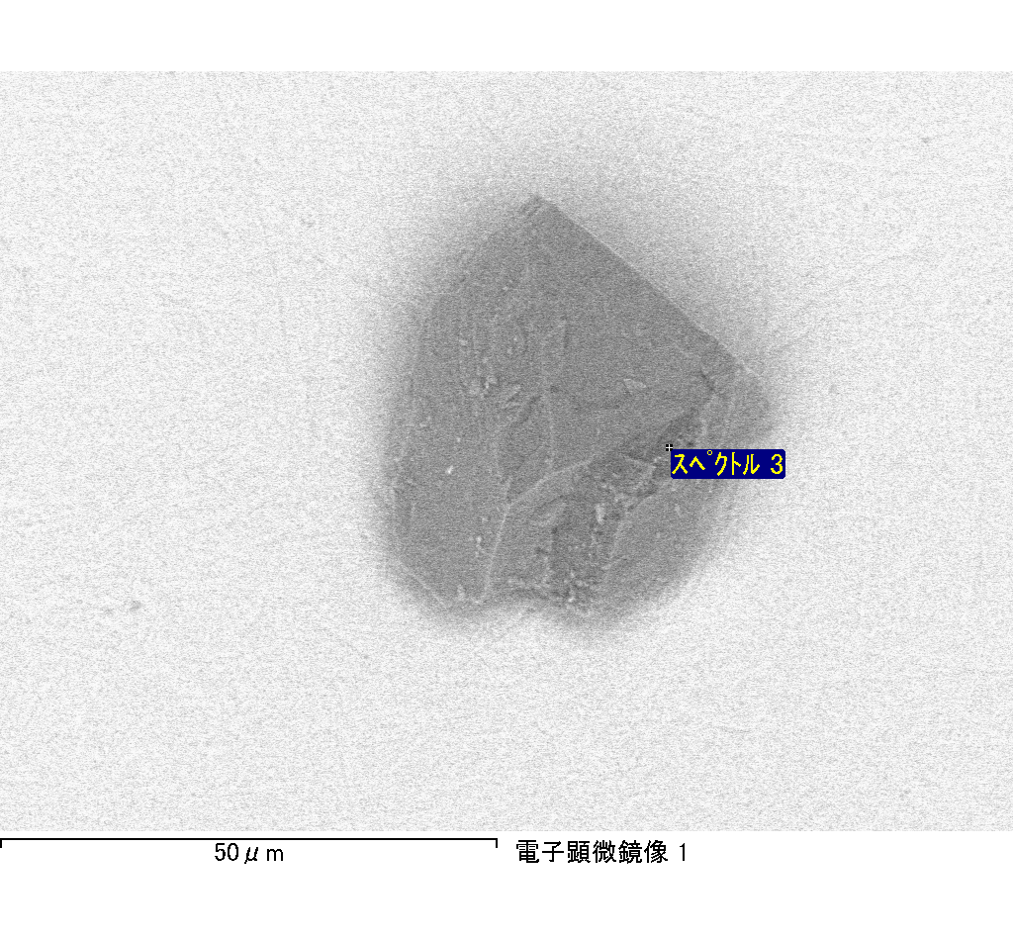

ｽﾍﾟｸﾄﾙﾗﾍﾞﾙ: ｽﾍﾟｸﾄﾙ 8

ﾗｲﾌﾞﾀｲﾑ 120.0 s

収集ｼﾞｵﾒﾄﾘ[度] :

試料傾斜角 = 0.0

方位角 = 0.0

ｴﾚﾍﾞｰｼｮﾝ = 30.0

加速電圧 = 10.00 kV

ｽﾍﾟｸﾄﾙ全ｶｳﾝﾄ数 = 113814

|  |  |  |  |
| --- | --- | --- | --- |
| ｻﾝﾌﾟﾙﾃﾞｰﾀ : | ｴﾈﾙｷﾞｰ[eV] | 分解能[eV] | ｶｳﾝﾄ数 |
| ｽﾄﾛｰﾌﾞ : | 3.8 | 51.62 | 1221656 |
|  |  |  |  |

定量最適化がおこなわれていません

ｽﾍﾟｸﾄﾙ処理 :

省略されたﾋﾟｰｸはありません

処理ｵﾌﾟｼｮﾝ : 酸素 ｽﾄｲｷｵﾒﾄﾘ (ﾉｰﾏﾗｲｽﾞ)

繰り返し回数 = 2

ｽﾀﾝﾀﾞｰﾄﾞ :

Na Albite 1999/06/01

Mg MgO 1999/06/01

Al Al2O3 1999/06/01

Si SiO2 1999/06/01

P GaP 1999/06/01

S FeS2 1999/06/01

K MAD-10 Feldspar 1999/06/01

Ca Wollastonite 1999/06/01

Cr Cr 1999/06/01

Mn Mn 1999/06/01

Fe Fe 1999/06/01

Ni Ni 1999/06/01

|  |  |  |  |  |  |
| --- | --- | --- | --- | --- | --- |
| 元素 | 質量濃度 | 原子数 | 化合物 | 化学式 |  |
|  | [%] | 濃度[%] | 濃度[%] |  |  |
| Na K | -32.05 | -34.75 | -43.20 | Na2O |  |
| Mg K | 28.40 | 29.12 | 47.08 | MgO |  |
| Al K | 1.91 | 1.77 | 3.61 | Al2O3 |  |
| Si K | 21.46 | 19.05 | 45.91 | SiO2 |  |
| P K | 0.42 | 0.34 | 0.96 | P2O5 |  |
| S K | -0.98 | -0.76 | -2.44 | SO3 |  |
| K K | 1.92 | 1.22 | 2.31 | K2O |  |
| Ca K | 1.76 | 1.09 | 2.46 | CaO |  |
| Cr K | 1.93 | 0.93 | 2.82 | Cr2O3 |  |
| Mn K | -0.91 | -0.41 | -1.17 | MnO |  |
| Fe K | 25.61 | 11.43 | 32.94 | FeO |  |
| Ni K | 6.84 | 2.91 | 8.71 | NiO |  |
| O | 43.69 | 68.07 |  |  |  |
| ﾄｰﾀﾙ | 100.00 |  |  |  |  |

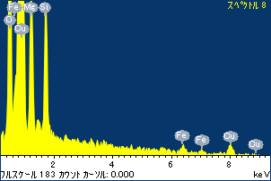

ﾌﾟﾛｼﾞｪｸﾄ : ﾌﾟﾛｼﾞｪｸﾄ 1

ｵｰﾅｰ : Administrator

領域 分析領域 8

